Documento de especificação de requisitos do projeto

"Adorme.ser"

1. **Introdução** 
   1. **Objetivo**

O presente documento tem como propósito elencar e elucidar os requisitos necessários para compreensão das funcionalidades do software “Adorme.ser”. Seu desenvolvimento envolve a utilização de diagramas UML (linguagem de modelagem unificada), funcionalidades do software, requisitos funcionais e telas conceituais do software (conferir quando finalizar a documentação). Os apontamentos aqui presentes servem como instrumento referencial no desenvolvimento das funcionalidades necessárias ao software, bem como suas restrições e diagramação.

* 1. **Escopo**

O desenvolvimento do software em questão, “Adorme.ser”, tem como objetivo oferecer auxílio no que diz respeito a higiene do sono do usuário. O software irá coletar dados necessários para gerar relatórios de acordo com idade, média de horas dormidas e horário ideal para adormecer.

“Adorme.ser” irá prestar auxílio na forma de um relatório apresentado na tela inicial do aplicativo e irá notificar o usuário com lembretes e dicas no smartphone.

* + 1. **Funcionalidades gerais do software**
* Cadastro no banco de dados e login na aplicação;
* Geração de relatório para gerenciamento da necessidade de sono através da realidade do usuário;
* Oferecer lembretes e dicas diárias para gerenciamento da necessidade de sono do usuário.

Adorme.ser tem como meta desenvolver, em sua primeira versão, uma aplicação web utilizando PHP, HTML, CSS, Javascript e SQL. Nessa versão, o banco de dados será alimentado com os dados relacionados ao usuário (hábitos de sono e login). Os dados utilizados pela aplicação para gerar os relatórios serão alimentados pelo Javascript.

* 1. **Definições, acrônimos e abreviações**

Fatec –

PI –

PHP –

HTML –

CSS –

Javascript –

SQL –

* 1. **Visão geral**

O restante da especificação irá descrever os requisitos funcionais da aplicação, os requisitos de interface (croquis e telas conceituais), diagramas de caso de uso e sequência e

Voltar nesse tópico no final para colocar todos os tópicos abaixo

1. **Descrição Geral**
   1. **Requisitos Funcionais**
2. O aplicativo deverá permitir o cadastro de usuários coletando os seguintes dados:
3. Nome completo;
4. E-mail (login) e senha para acessar aplicativo;
5. Idade;
6. Hora que o usuário costuma dormir e acordar;
7. País/Estado;
8. Depois do login o aplicativo deverá solicitar a permissão de notificações no celular usuário;
9. O aplicativo deverá guardar os dados do usuário informados no ato do cadastro no banco de dados;
10. O aplicativo deverá permitir o login de usuário com e-mail e senha informados no momento do cadastro;
11. O aplicativo deverá gerar relatórios cruzando informações dos inputs do usuário no cadastro e dados previamente inseridos no sistema. Os relatórios serão emitidos de acordo com as seguintes possibilidades:
12. O usuário dorme o ideal para a sua faixa etária. O relatório irá instruir o usuário a manter seus hábitos de sono.
13. O usuário dorme menos do que o ideal para a sua faixa etária. O relatório irá instruir o usuário a como alinhar seus hábitos com suas necessidades de sono.
14. O usuário dorme mais do que o ideal para a sua faixa etária. O relatório irá instruir o usuário a como alinhar seus hábitos com suas necessidades de sono.
15. O aplicativo deverá mostrar os relatórios gerados na página inicial do usuário.
16. O aplicativo deverá notificar o usuário no celular com dicas e lembretes relacionados aos dados gerados em V na barra de notificação do celular;
17. O usuário deverá ser capaz de atualizar seus dados.
    1. **Requisitos de interface**

A aplicação contará com três telas distintas: cadastro, login e tela do perfil do usuário. Além das telas

1. Croquis:
2. Tela de login: e-mail e senha dos usuários informados no momento do cadastro serão solicitados para verificação do sistema. Caso o usuário não seja encontrado no banco de dados, será emitida uma mensagem de erro para o usuário;
3. Tela de cadastro: onde a aplicação solicitará a coleta de dados do usuário referentes ao login (e-mail e senha) e ao seu perfil de sono;
4. 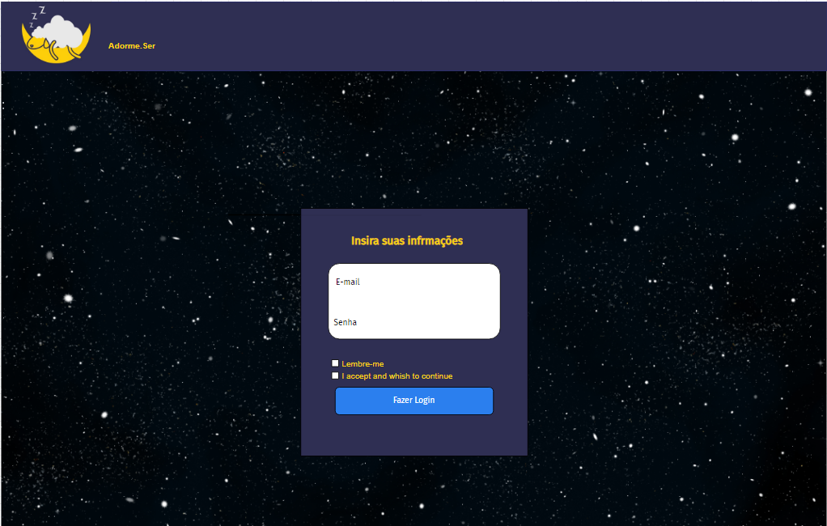Tela do perfil do usuário: tela subsequente ao login, onde as informações sobre o perfil de sono do usuário serão apresentadas.

Figura - Tela de login

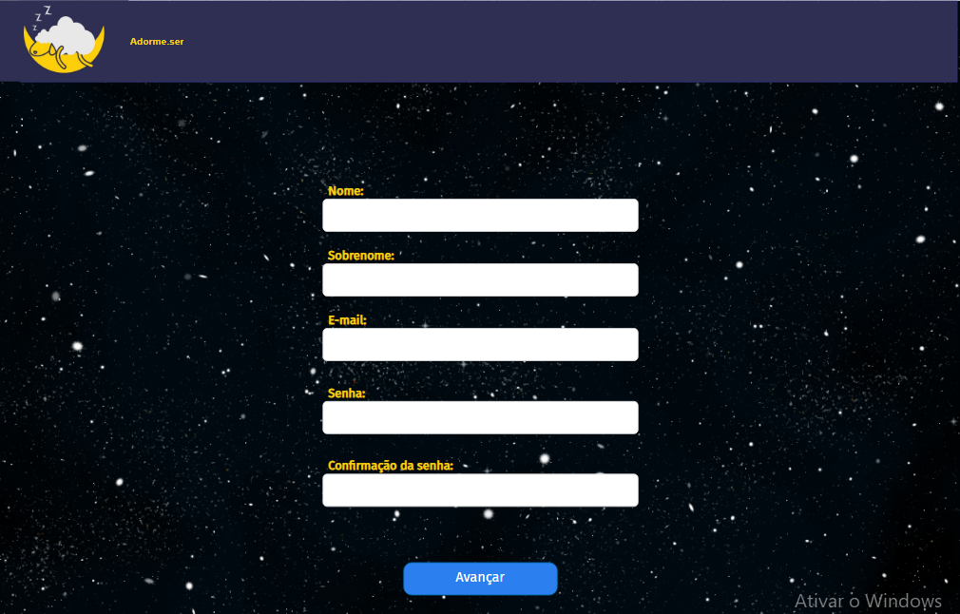

Figura 2 - Tela de cadastro – recorte parcial inicial

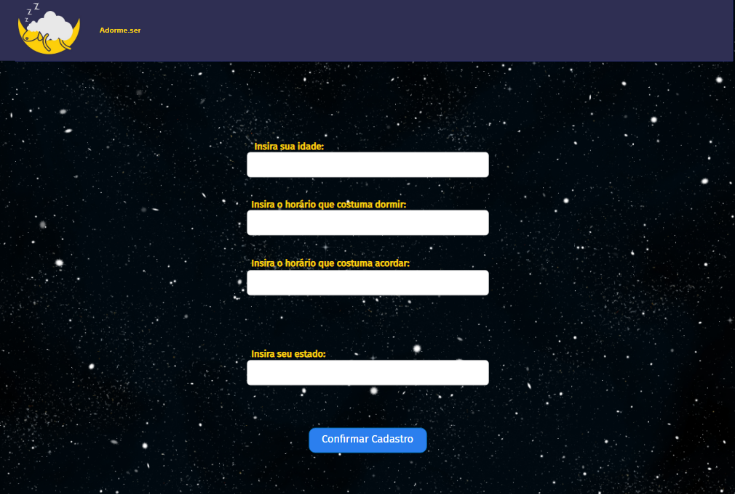

Figura 3 - Tela de cadastro - recorte parcial final

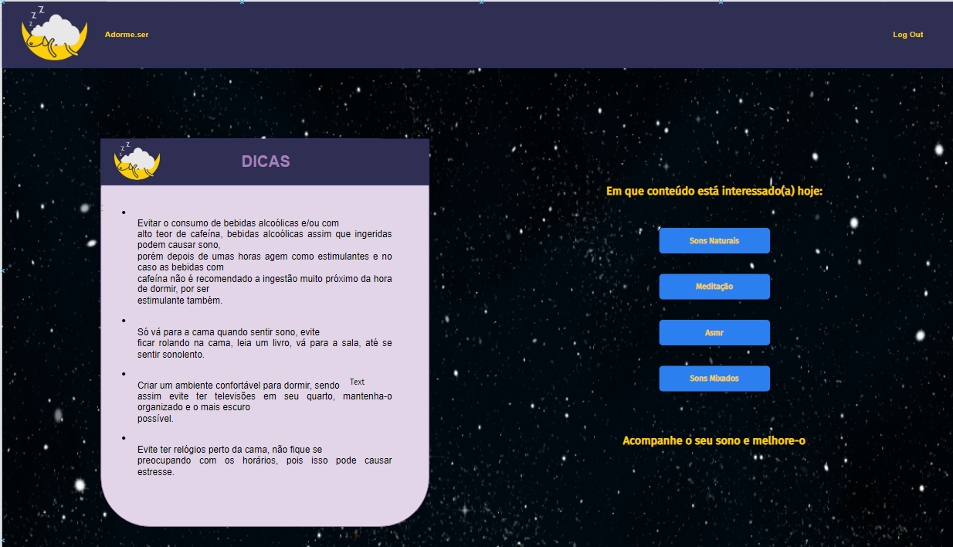

Figura 4 - Tela do perfil do usuário

Definir como o software interage com as pessoas, com o hardware do sistema, com outros sistemas e com outros produtos. Detalhar os aspectos das interfaces do produto (normalmente é feito um esboço das interfaces, levantado através de um protótipo ou de estudos em papel; são também detalhadas as interfaces com outros sistemas e componentes de sistemas). É obrigatório o desenho das telas referentes às principais funcionalidades do produto.

* 1. **Atributos de qualidade**

Descrever os requisitos de desempenho (velocidade a de processamento, tempo de resposta, etc.) e outros aspectos considerados necessários a para que o produto atinja a qualidade desejada (por exemplo portabilidade, manutenibilidade, confiabilidade, etc.). Finalmente, classificar e rever os requisitos, estabelecendo prioridades (obrigatório, desejável ou opcional)

* 1. **Características dos usuários**

O público-alvo da primeira versão dessa aplicação são jovens e adultos.

* 1. **Restrições**

A aplicação, nessa primeira versão, utiliza o software Xampp para hospedagem e será desenvolvido com as linguagens PHP, SQL, HTML, CSS E Javascript.

Os testes dessa versão necessitam de um navegador acessando a rede...

PEDIR AJUDA PARA THIAGO PARA ESCREVER ESSA PARTE

* 1. **Suposições e dependências**

Listar todos os fatores que afetam os requisitos da especificação. Esses fatores não são restrições ao projeto do sistema, mas sim mudanças que podem afetar os requisitos. Por exemplo, um suposição pode ser que a aplicação será instalada em um sistema operacional específico. Se, este sistema operacional não for disponível, isso poderia afetar os requisitos.

1. **Referências**

[1] G.Kotonya e I.Sommerville. Requirements engineering – processes and techniques. Editora John Wiley and Sons – 2002.

[2] IEEE 830-1998 Recommended Practice for Software Requirements Specification [http://ieeexplore.ieee.org/iel4/5841/15571/00720574.pdf? tp=&isnumber=15571&arnumber=720574]

[3] A. Carvalho. Documento de especificação de requisitos [http://www.ic.unicamp.br/~ariadne/inf301/modulo2-v.pdf]

[4] W.P.P. Filho. Engenharia de software – fundamentos, métodos e padrões. 2ªed. Editora LTC - 2003

Inserir um sobre nós: carrossel com fotos e tal

Você sabia que uma semana tem 167 horas?

Geralmente, no Brasil, as pessoas trabalham 40 horas por semana. Ainda sobram 127 horas... Se você dormir 8h por dia, ainda sobram 57 horas!

Esqueleto das páginas pós login

No jumbotron:

Cuidado/Parabéns: status de sono da pessoa

No cuidado: pessoas com alteração

Aceitável: falta pouco

No parabéns: vc está entre os 35% das pessoas que dormem bem

No botão: link da pesquisa: <https://www.gov.br/saude/pt-br/assuntos/noticias/2023/marco/voce-ja-teve-insonia-saiba-que-72-dos-brasileiros-sofrem-com-alteracoes-no-sono>

Change the background:

Dicas específicas

Links

Caso 1: Dormindo muito menos do que o necessário

Cabeçalho:

Cuidado! Você está entre os 72% da população brasileira que sofre com distúrbios do sono.

A qualidade do sono está diretamente ligada à qualidade de vida do ser humano. Enquanto dormimos, nosso organismo realiza funções extremamente importantes: fortalecimento do sistema imunológico, secreção e liberação de hormônios, consolidação da memória, entre outras. Porém, a falta de tempo de descanso aliada aos inúmeros distúrbios noturnos que atingem boa parte da população, o desempenho dessas funções fica prejudicado.

Durante o dia, até a hora de você dormir, nós vamos ajudá-lo com algumas dicas e lembretes importantes para iniciar uma jornada rumo à saúde através do sono.

Meio:

inserir imagem de dicas lúdicas

Fim:

Você vai encontrar abaixo alguns links interessantes para te ajudar a dormir melhor:

Caso dois: dormindo mais do que o necessário

Cuidado! Você está entre os 72% da população brasileira que sofre de distúrbios do sono.

Sabe aquela frase clichê que diz que tudo em excesso faz mal? Aposto que você já ouviu isso da sua avó, da sua tia ou da sua mãe. E elas estavam todas certas. Tudo em excesso realmente faz mal, até o sono. É importante investigar as causas secundárias do seu sono excessivo, para isso é muito importante procurar um médico. Lembre-se, se o sono excessivo acontece em momentos pontuais, é perfeitamente normal. Na sessão documentos você encontrará um artigo científico que explica melhor as possíveis causas do sono excessivo.

Durante o dia, até a hora de você dormir, nós vamos ajudá-lo com algumas dicas e lembretes importantes para iniciar uma jornada rumo à saúde através do sono.

Caso 3: dormindo o necessário

Parabéns!

Você está entre os 28% da população que não sofre com algum distúrbio relacionado ao sono! A qualidade do sono está diretamente ligada à qualidade de vida do ser humano. Enquanto dormimos, nosso organismo realiza funções extremamente importantes: fortalecimento do sistema imunológico, secreção e liberação de hormônios, consolidação da memória, entre outras.

Durante o dia, até a hora de você dormir, nós vamos ajudá-lo com algumas dicas e lembretes importantes para que você possa melhorar ainda mais a qualidade do seu sono!